Schiebetür MUTO Premium Telescopic 80

dormakaba

Eigenschaften

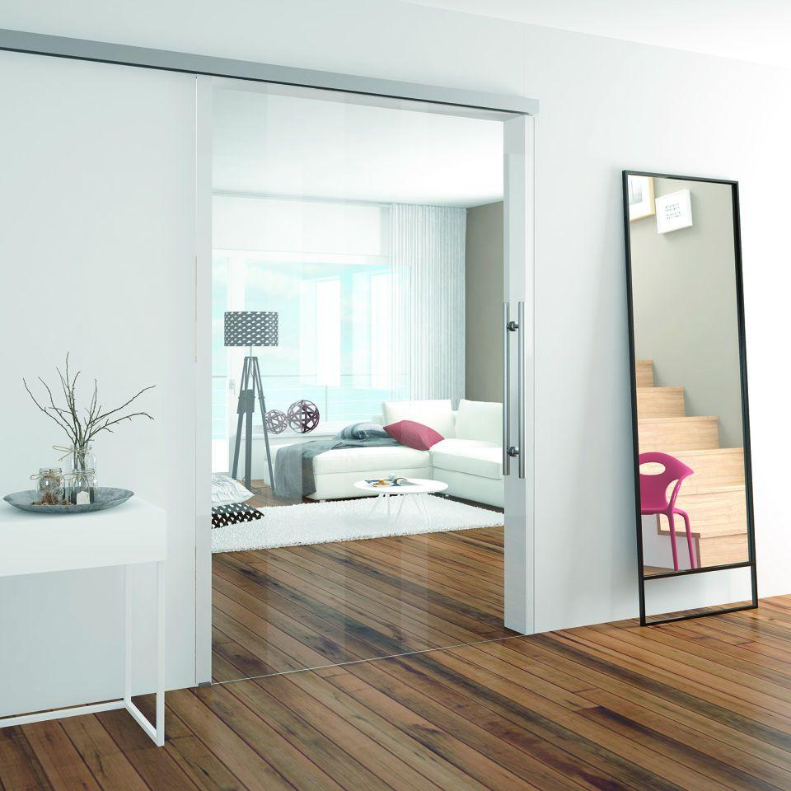

HAN:

Telescopic80

Öffnungsart

Schiebeflügel

Verglasung

Einscheibensicherheitsglas ESG, Sicherheitsverglasung VSG

Werkstoff

Aluminium, Glas, Holz

Breite (mm)

0,00 - 1.300,00

Höhe (mm)

3.000,00

Befestigungsbauteil

Decke, Wand

Korrosionsbeständigkeit

4 sehr hoch

mechanische Dauerhaftigkeit, Anzahl Zyklen

200000

Anzahl Flügel

1,00 - 2,00

Dicke Glas (mm)

8,00 - 13,50

Gewicht (kg/m²)

80,00

Einstellbarkeit von vorne

Ja

Höheneinstellung in [mm]

+5 bis -3

Laufschienenprofil [mm]

B 124 x H 69

Max. Abstand Glasflügel zur Wand in [mm]

17

Max. Abstand Holzflügel zur Wand in [mm]

7

Self-Closing

Nein